 | № 18  01 декабря 2017  распространяется бесплатно
Евгений Кочмар встретился с жителями Биробиджанского муниципального района
В № 17 от 21 ноября 2017 года наша газета рассказывала о встречах главы Биробиджанского района Евгения Кочмара и председателя Законодательного Собрания области Любови Павловой с жителями сел Найфельд, Русская поляна и Петровка, которые прошли 15 ноября текущего года.  На этом рабочие визиты руководителей администрации в села Биробиджанского района не закончились. 21 ноября живое общение главы Биробиджанского муниципального района с местными жителями продолжилось в Надеждинском сельском поселении. 24 ноября Евгений Кочмар посетил села Казанка и Дубовое, 28 ноября Бирофельдское сельское поселение, а именно села Красивое, Опытное поле, Алексеевка и Бирофельд. Уже на следующий день глава и руководители районной администрации посетили села Желтый Яр и Пронькино, а 30 ноября - Валдгейм.  Задать свои вопросы Евгению Петровичу пришли в общей сложности около 400 местных жителей. Их интересовали вопросы заготовки дров и поставки угля, задержки по выплате субсидий за сданное молоко, ремонта водопровода и дорог, оформление земельных участков по программе «Дальневосточный гектар», задержки выплаты заработной платы, нарушения административного законодательства о содержании домашних животных, подключения интернета, состояния школьного автобуса, увеличения тарифов на воду, обновления материально-технической базы образовательных учреждений и многие другие.  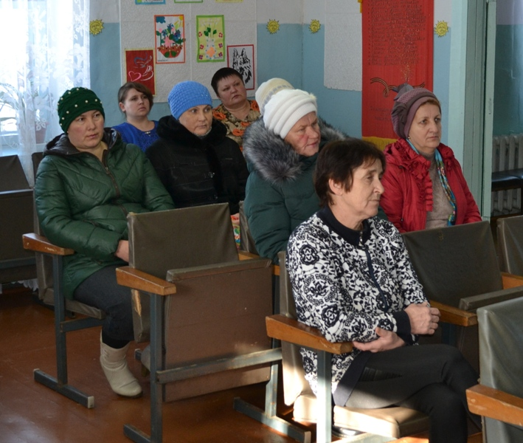 | 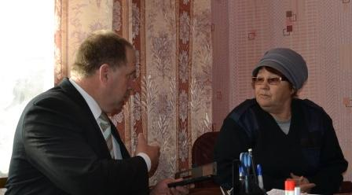  В ходе встреч с жителями Бирофельдского куста, глава сельского поселения Мария Ворон рассказала о положительных моментах работы органов местного самоуправления. Так, хорошим делом стало открытие почтового отделения, произведена подсыпка дороги к кладбищу, установлены дорожные знаки возле школы, в настоящее время решается вопрос по освещению пешеходных переходов, а в местном ФАПе ведет еженедельный прием специализированный медицинский работник. Кроме этого, при поддержке политической партии «Единая Россия» установлено освещение улиц в ряде сел. На 2018 год в местном бюджете запланированы средства на установку автобусного павильона. Большим событием для средней школы села Бирофельд стало оборудование туалетной комнаты. Установка санитарного узла стала возможна благодаря поддержке трех бюджетов: областного, муниципального и политпартии «Единая Россия». Комнаты личной гигиены здесь не было более 46 лет. А ведь комфортные условия для школьников и педагогов – залог успешного образовательного процесса в целом.  Стоит отметить, что встречи прошли с пользой для обеих сторон. Конечно, не обошлось без всплеска эмоций и жарких споров, но, несмотря на это взаимопонимание между населением и властью было найдено. Жители сел понимают, что изменить ситуацию здесь и сейчас глава муниципалитета не в силах, тем более, что некоторые проблемные вопросы не входят в компетенцию органов местного самоуправления. Все озвученные вопросы и проблемы были услышаны и взяты на контроль.  Заключительные в этом году встречи главы Биробиджанского района с местными жителями состоятся 13 и 14 декабря в селах Кирга, Раздольное и Птичник. С графиком встреч главы Евгения Петровича Кочмара с жителями населенных пунктов Биробиджанского муниципального района на ноябрь и декабрь 2017 года можно ознакомиться на официальном сайте администрации в разделе «Новости».

Уважаемые работодатели!
Отдел по труду и социально – экономическим вопросам администрации Биробиджанского муниципального района информирует о проведении Всероссийского конкурса на лучшую организацию работ в области условий и охраны труда "Успех и безопасность – 2017".  Конкурс проводится ежегодно Министерством труда и социальной защиты Российской Федерации.  Организационно-техническое обеспечение проведения Конкурса осуществляет Межрегиональная ассоциация содействия обеспечению безопасных условий труда "ЭТАЛОН" (125252, г. Москва, пр. Березовой рощи, д. 4, офис 201; тел./факс: 8 (495) 411-09-98, web-сайт http://www.aetalon.ru; e-mail: kot@aetalon.ru).  Всероссийский конкурс "Успех и безопасность" проводится в целях пропаганды лучших практик организации работ в области охраны труда, повышения эффективности системы государственного управления охраной труда, активизации профилактической работы по предупреждению производственного травматизма и профессиональной заболеваемости в организациях, а так же привлечения общественного внимания к важности решения вопросов обеспечения безопасных условий труда на рабочих местах.  Участие в конкурсе "Успех и безопасность" – это возможность продемонстрировать развитую корпоративную социальную ответственность, культуру безопасности, достижения по улучшению условий труда, компетентность специалистов, занятых в обеспечении охраны труда и сохранении жизни и здоровья работников.  Участие в конкурсе осуществляется на безвозмездной основе. Конкурс проходит заочно на основании общедоступных данных и сведений, представленных участниками.  К участию в конкурсе допускаются:  • организации и объединения организаций независимо от их организационно-правовых форм и видов экономической деятельности;  • органы исполнительной власти субъектов Российской Федерации в области охраны труда;  • органы местного самоуправления  Конкурс проводится по следующим номинациям:  • лучшая организация в области охраны труда среди организаций производственной сферы (с численностью работников более 500 человек);  • лучшая организация в области охраны труда среди организаций производственной сферы (с численностью работников до 500 человек); |   • лучшая организация в области охраны труда среди организаций непроизводственной сферы;  • лучшая организация в области охраны труда в сфере образования;  • лучшая организация в области охраны труда в сфере здравоохранения;  • лучшая организация в области охраны труда среди организаций малого предпринимательства (с численностью работников до 100 человек);  • лучшая организация в области охраны труда Крымского федерального округа; (Республика Крым и город Севастополь);  • лучшее муниципальное образование в области охраны труда;  • лучший субъект Российской Федерации в области охраны труда. | Положение о Всероссийском конкурсе на лучшую организацию работ в области условий и охраны труда "Успех и безопасность"  Для участия в конкурсе необходимо пройти регистрацию на web-сайте оператора Всероссийского конкурса и заполнить электронные формы заявки на участие в конкурсе и сведений об организации.  Прием заявок на участие в конкурсе осуществляется до 9 марта 2018 года.  Обращаем Ваше внимание, что Сведения заполняются за период с 2014 по 2016 годы.  Определение победителей конкурса, утверждение рейтингов организаций, субъектов Российской Федерации и входящих в их состав муниципальных образований осуществляется независимой конкурсной комиссией, сформированной Минтрудом России.  По результатам конкурса формируются и утверждаются рейтинги организаций, характеризующие уровень производственного травматизма, условий труда и организации работ в области условий и охраны труда, соответствие квалификации специалистов по охране труда организации установленным требованиям, а также рейтинги субъектов Российской Федерации и входящих в их состав муниципальных образований, характеризующие эффективность системы государственного управления охраной труда.  Торжественная церемония награждения победителей и призеров конкурса состоится в рамках четвертой Всероссийской недели охраны труда с 09 по 13 апреля 2018 года в городе Сочи.  Вопросы, связанные с организацией и проведением конкурса, можно задавать оператору Всероссийского конкурса по телефону 8 (495) 411-09-98 или по электронной почте e-mail: kot@aetalon.ru, в отдел условий и охраны труда управления по труду правительства Еврейской автономной области по телефонам (42622) 2-18-10 и 2-18-02 и в отдел по труду и социально – экономическим вопросам Биробиджанского муниципального района, по телефону (42622) 2-10-81.  Приглашаем Вас принять участие во Всероссийском конкурсе на лучшую организацию работ в области условий и охраны труда "Успех и безопасность - 2017".

1 | КОНТАКТНЫЙ ТЕЛЕФОН, ПО КОТОРОМУ МОЖНО ПОДЕЛИТЬСЯ ТЕМАМИ ДЛЯ ОЧЕРЕДНОГО ВЫПУСКА «ВЕСТНИК БИРОБИДЖАНСКОГО РАЙОНА»: 2-33-03 АДРЕС ЭЛЕКТРОННОЙ ПОЧТЫ: bir_rn@eao.ru. ПОДРОБНЕЕ О ДЕЯТЕЛЬНОСТИ АДМИНИСТРАЦИИ МУНИЦИПАЛЬНОГО ОБРАЗОВАНИЯ «БИРОБИДЖАНСКИЙ МУНИЦИПАЛЬНЫЙ РАЙОН» ЕВРЕЙСКОЙ АВТОНОМНОЙ ОБЛАСТИ МОЖНО УЗНАТЬ НА ОФИЦИАЛЬНОМ САЙТЕ WWW.br.eao.ru.
1 | ВЕСТНИК БИРОБИДЖАНСКОГО РАЙОНА № 18 от 01 декабря 2017 года.

Урожай убрали, а траву забыли
Из девяти протоколов, рассмотренных накануне административной комиссией Биробиджанского муниципального района, восемь касались нарушения Правил благоустройства территорий. Зарослями сухой травы и мусором обросли трое жителей Найфельдского и четверо Дубовского сельских поселений. Причем случилось это, когда урожай был уже давно убран, а на территории области объявлен особый противопожарный режим. Захламление дворовых, придворовых территорий и огородов в этот период создает пожароопасную обстановку, что, к сожалению, понимают не все владельцы частных домов. Вот и приходится органам местного самоуправления бить тревогу, составляя протоколы на нерадивых сельчан, дабы обезопасить их соседей от огненной беды.  Еще один протокол, касательно нарушения Правил благоустройства территории, был составлен на жителей Птичнинского сельского поселения. Но здесь произошла иная ситуация. Семья закупила дрова на зиму, которые им доставили и выгрузили около забора. На момент составления протокола об административном нарушении убрать их попросту не успели по | причине болезни главы семейства. Вот и пришлось молодой маме, на которую и был составлен акт, отвечать перед законом.  В итоге из восьми рассмотренных дел, членами комиссии было вынесено три предупреждения, три штрафа в размере 1000 рублей и два дела было направлено на дополнительное оформление.  Последний, девятый протокол был составлен на хозяйку двух коров, которые, по словам свидетелей и потерпевшего, неоднократно заходили на чужой земельный участок. Как пояснила членам комиссии ответчица, ее коровы, возвращаясь из стада домой, заходят на соседский огород, так как он не огорожен забором. Сама хозяйка ежедневно сопровождает своих кормилиц и незамедлительно принимает меры, чтобы буренки покинули чужую территорию. При личной беседе членов административной комиссии с владелицей копытных был выяснен еще ряд обстоятельств поясняющих ситуацию в ее пользу. В результате рассмотрения дела, жительнице Найфельдского | 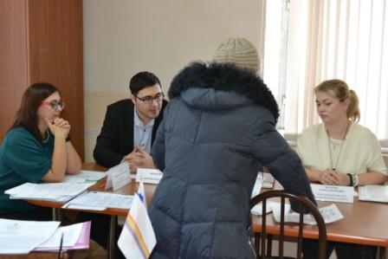  сельского поселения было вынесено предупреждение. Следующее заседание административной комиссии Биробиджанского муниципального района состоится 6 декабря 207 года.

Обязанности родителей по содержанию и воспитанию детей на контроле администрации
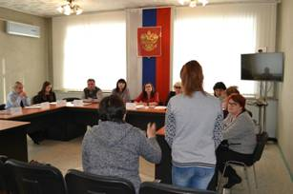 протоколов об административных нарушениях. Большая часть из них касалась нарушения статьи 5.35 КоАП РФ «Неисполнение родителями или иными законными представителями несовершеннолетних обязанностей по содержанию и воспитанию несовершеннолетних».
Рассматривая данные протоколы, участники заседания внимательно выслушали пояснения родителей и их детей. Так в одном из случаев, мальчишки решили пошалить и выкрали из сарая соседки велосипед. Попался тот, который в силу детской наивности свободно разъезжал по селу на краденом железном коне. Ответ перед законом пришлось держать маме. В других случаях дети пропускали школьные занятия без уважительных причин. На комиссии по делам несовершеннолетних родителям было рекомендовано внимательнее отнестись к исполнению обязанностей по воспитанию и обучению своих чад.
В итоге за нарушение данной статьи членами комиссии было вынесено четыре предупреждения и четыре штрафа от 100 до 300 рублей.
Штраф в размере 500 рублей был наложен на многодетную мать несовершеннолетнего, который решил немного развеется и выпил полбутылки водки. Шаткой походкой он бродил по улице областного центра, где и был задержан сотрудниками полиции. Мама подростка пояснила, что такой вопиющий случай в их семье произошел впервые, с сыном проведена профилактическая беседа и приняты серьезные меры по недопущению подобной ситуации в будущем.
Самый весомый штраф в размере 4000 рублей был наложен на несовершеннолетнего, который нарушил статью 6.9 КоАП РФ «Потребление наркотических средств или психотропных веществ без назначения врача либо новых потенциально опасных психоактивных веществ».

«Безопасный лед»
В период с 20 по 26 ноября 2017 на территории Еврейской автономной области проводится акция «Безопасный лед», в рамках которой 23 ноября сотрудники отдела ГО и ЧС администрации Биробиджанского муниципального района совместно с группой патрульной службы (г. Биробиджан) ФКУ «Центр ГИМС МЧС России по ЕАО» выезжали в населенные пункты нашего района.  Участники рейда провели подворовые обходы и профилактические беседы с населением с выдачей памяток о правилах безопасного поведения на льду.  *** *** ***  Уважаемые жители и гости Биробиджанского района!  В связи с установлением на территории Области минусовой температуры и периодом образования льда на водоемах,  УБЕДИТЕЛЬНАЯ ПРОСЬБА  при нахождении у водоемов будьте предельно осторожны, холодная вода при контакте с человеком может вызвать внезапный паралич конечностей. При отдыхе у водоемов категорически запрещается употребление спиртных напитков. Уважаемы взрослые, при отдыхе у водоемов будьте предельно осторожны и | 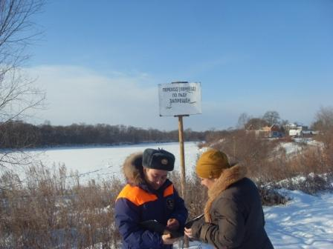  подумайте все ли вы сделали для того, чтобы обеспечить личную безопасность своих детей!!!  ФКУ «Центр ГИМС МЧС России по ЕАО»

«ОСЕННИЙ ЛЁД КОВАРЕН!»
С наступлением осенних заморозков начинается период ледостава. С образованием первого льда люди выходят на водоем по различным причинам. Можно значительно сократить маршрут при переходе по льду с одного берега на другой, лихо прокатиться по гладкой и блестящей поверхности на коньках, поиграть в хоккей и т.п. Но нельзя забывать о серьезной опасности, которую таят в себе только что замерзшие водоемы.
Первый лед очень коварен. Не торопитесь выходить на первый лед, он только кажется прочным, а на самом деле он тонкий, слабый и не выдержит тяжести не только взрослого человека, но и ребенка. Молодой лед отличается от старого более темным цветом и тонким ровным снежным покровом без застругов и надувов.
Необходимо помнить, что выходить на осенний лед можно только в крайнем случае с максимальной осторожностью. Во всех случаях, прежде чем сойти с берега на лед, необходимо внимательно осмотреться, наметить маршрут движения и возможного возвращения на берег.
Следует остерегаться мест, где лед запорошен снегом, под снегом лед нарастает медленнее. Бывает так, что по всему водоему толщина открытого льда более 10 см, а под снегом – 3 см.
В местах, где быстрое течение, вблизи выступающих на поверхность кустов, осоки, травы, где имеются родники или ручей впадает в водоем, образуются промоины, проталины или полыньи. Здесь вода покрывается очень тонким льдом. Особо опасны места сброса в водоемы промышленных сточных вод, растопленного снега с улиц города, насыщенного разного рода реагентами, в таких местах вода практически не замерзает всю зиму.
Категорически запрещается испытывать прочность льда ударом ноги или прыжками. В этом случае можно сразу провалиться под лед. Не выходите на лед в одиночку и в темное время суток. Двигаясь по льду в составе группы, надо идти друг за другом на дистанции 5-6 м, обходя площадки, покрытые толстым слоем снега, прогалины на снежном покрове, темные пятна, предупреждающие о наличии полыньи. Катание по льду, игры, спортивные соревнования и т.д. требуют тщательной подготовки льда. Он должен быть толщиной не менее 12 см, а при массовом катании – не менее 25 см. Категорически запрещено катание на тонком, неокрепшем льду.
При передвижении по льду на лыжах рекомендуется воспользоваться проложенной лыжней. Если идти нужно по целине, необходимо: расстегнуть крепления, взять лыжные палки в одну рук, освободив кисть руки из петли. При наличии рюкзака, надеть рюкзак (сумку) на одно плечо, так его проще и быстрее сбросить. Эти приготовления обеспечат свободу движений в случае внезапного провала под лед.
Проезд на любой технике по льду разрешен только в специально отведенных местах. Сотрудники отдела по делам ГО и ЧС убедительно просят жителей района не выходить и не выезжать на транспорте на ледовые покрытия рек и озер в осеннее время, осенний лед коварен и таит в себе опасность. Не рискуйте, вас хотят видеть дома живыми и здоровыми.

На очередном заседании комиссии по делам несовершеннолетних и защите их прав, которое состоялось в администрации Биробиджанского муниципального района 29 ноября, было рассмотрено 11

Заседание депутатов
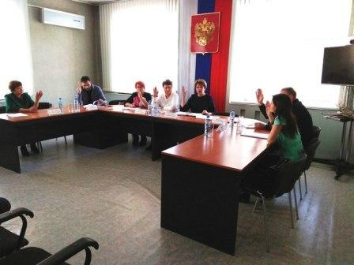
24 ноября 2017 года, в администрации Биробиджанского муниципального района под руководством председателя Собрания депутатов О.В. Пономаревой, состоялось очередное заседание Собрания депутатов района.
В повестку дня было внесено 12 вопросов. В частности, депутаты рассмотрели проекты решений о внесении изменений в Положения некоторых подразделений администрации, которые касались приведения отдельных пунктов в соответствие с действующим законодательством.
Рассмотрели депутаты изменения, внесенные разработчиками проектов, в Правила землепользования и застройки части территорий Надеждинского и Бирофельдского сельских поселений.
Ранее, на октябрьском заседании, изменения Правил землепользования и застройки коснулись Дубовского, Птичнинского и Валдгеймского сельских поселений.
Все рассмотренные в ходе заседания Собрания депутатов вопросы были приняты народными избранниками. Следующее заседание состоится 28 декабря 2017 года.

Прокуратура информирует
В целях реализации поручения Президента Российской Федерации, распоряжения Генерального прокурора Российской Федерации «О проведении в органах прокуратуры общероссийского приема граждан» 12 декабря 2017 года в прокуратуре Биробиджанского района Еврейской автономной области организовано проведение личного приёма граждан.

В этот день с 12 часов 00 минут до 20 часов 00 минут (по местному времени) прием граждан будут проводить прокурор Биробиджанского района Старовойтова Светлана Леонидовна и работники Биробиджанской районной прокуратуры.

Приём граждан проводится в порядке живой очереди при предоставлении документа, удостоверяющего личность.

Устные обращения от граждан будут приниматься по телефону «горячей линии» прокуратуры района 22-1-67.

Предварительная запись на личный прием осуществляется по телефону 8(42622) 22-1-67 и 2-18-25.

Личный приём проводится по следующему адресу:
Прокуратура Биробиджанского района: г. Биробиджан, ул. Пионерская,41, (кабинет № 4, 6, 7, 10).

2 | Вестник Биробиджанского района. Учредитель – орган местного самоуправления администрация муниципального образования «Биробиджанский муниципальный район» Еврейской автономной области. Главный редактор – Рукомеда Е.М. Подписано в печать 01.12.2017. Время подписания в печать – 13:15. Тираж – 500 экз. Распространяется бесплатно. Адрес редакции – ЕАО, г. Биробиджан, ул. Пушкина 5 «Б». Тел.: 2-33-03.
2 | ВЕСТНИК БИРОБИДЖАНСКОГО РАЙОНА № 18 от 01 декабря 2017 года.

